1 DEMANDE DE LICENCE 2023 - ADHÉRENT PRATIQUANT CLUB
•
Renouvellement de licence n°
•
Première licence
•
Nom
•
Prénom
•
Sexe : Fém. Masc.
•
Né(e) le
à

Nationalité

•
Adresse
•
CP
Ville
Pays
•
Tel mobile
•
Tel fixe
•
Email
•
Nom de naissance
RÈGLEMENT
2
Tarif normal
73
€
Tarif Jeune (-26a)
€
47
Tarif Famille
(2)
47
€
Tarif 1
ère
adhésion
1
er
juin
(3)
•
LICENCE + ASSURANCE RESPONSABILITÉ CIVILE
47
€
Tarif JNSC
(1)
€
47
•ASSURANCE INDIVIDUELLE ACCIDENT (FACULTATIVE) Voir résumé des garanties d’assurance

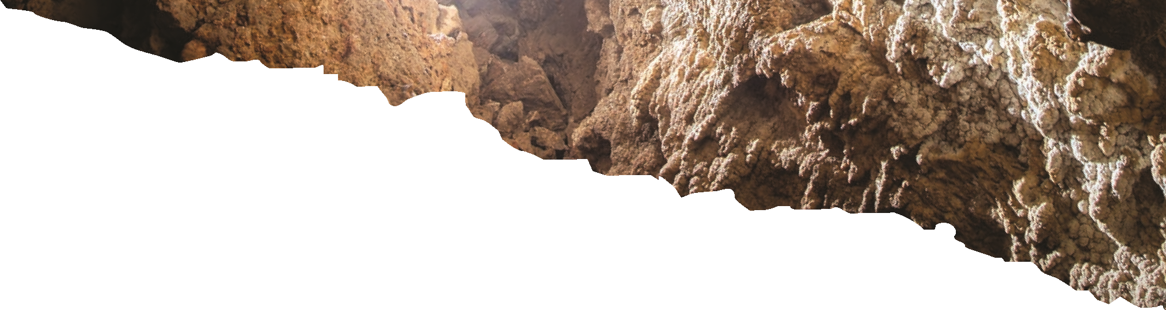
Option 1 - 30,50€ Option 1 - 14€ Option 1 - 14€ Option 1 - 16€ Option 2 - 47€ Option 2 - 47€ Option 2 - 23€ Option 2 - 30€ Option 3 - 61€ Option 3 - 61€ Option 3 - 29,50€ Option 3 - 42€
FÉDÉRATION FRANÇAISE DE SPÉLÉOLOGIE
28
rue Delandine - 69002 Lyon
04
72 56 09 63 - adherents@ffspeleo.fr
ffspeleo.fr
Pour vous inscrire à la FFS en tant que pratiquant club,
merci de retourner
à votre club
cette fiche complétée, un certificat
médical datant de moins d’un an et le règlement du montant total
.
•COTISATION CLUB | •COTISATIONS LOCALES (https://ffspeleo.fr/zab07)
Voir ici la liste des CDS/CSR où s’applique une cotisation locale

Cotisation club à ajouter -
....................40............ € Cotisation locale à ajouter - ................................ €
•ABONNEMENTS REVUES FÉDÉRALES

Spelunca (4 numéros) - 25€ Karstologia (2 numéros) - 27,50€ Spelunca nouvel abonné - 12,50€ Spelunca & Karstologia - 47€

(1)Joindre le coupon. Offre valable du 1er septembre au 31 décembre de l’année en cours. Ce tarif est accordé aux participants aux JNSC 2022 qui se fédèrent pour la 1ère fois.
- Tarif réservé aux adhérents d’une même famille (= domiciliés à la même adresse).
Applicable à partir du second membre, à condition que le premier membre se soit acquitté d’une licence au «tarif normal». Pour l’assurance individuelle famille, une réduction s’applique à tous les membres.
- Tarif réservé aux personnes n’ayant jamais souscrit à une adhésion (prise de licence après le 1er juin 2023).
Je m’oppose à ce que mes données soient utilisées à des fins commerciales
Les données recueillies par la Fédération française de spéléologie sont utilisées pour la gestion des adhésions, à des fins de contrôle interne et d’exécution des contrats d’assurance et pour la gestion des abonnements.
Ces données destinées à la Fédération française de spéléologie, responsable de leurs traitements, pourront être transmises aux partenaires commerciaux qui lui sont liés.
Vous disposez d’un droit d’accès, de rectification, d’effacement, de limitation et d’opposition en modifiant vous-même votre fiche personnelle dans AVENS ou en vous adressant au délégué à la protection des données (https://ffspeleo.fr/contact-rgpd) Vous pouvez vous opposer à la prospection commerciale, exercer vos autres droits et adresser toute demande d’information concernant vos données personnelles directement au délégué à la protection des données ou par voie postale à : Fédération Française de Spéléologie 28 rue Delandine 69002 Lyon.
Vous avez également le droit d’introduire une réclamation auprès de la CNIL. Toutes les précisions sur la protection des données sont accessibles sur le site de la Fédération française de spéléologie : https://ffspeleo.fr/le-rgpd.

TOTAL €
En application de Article L321-1 du Code du Sport, je reconnais avoir pris connaissance des garanties d’assurances liées à ma licence ainsi que de la possibilité de souscrire une des options «Individuelle Accident» proposées par la FFS. Par ma signature, je reconnais avoir reçu le «résumé des garanties d’assurance RC/IA et Assistance de la FFS» (https://ffspeleo.fr/zab21).
Date et signature de l’adhérent ou du représentant légal si adhérent mineur
club-fiche_adherent Mise à jour le 03/08/2022

